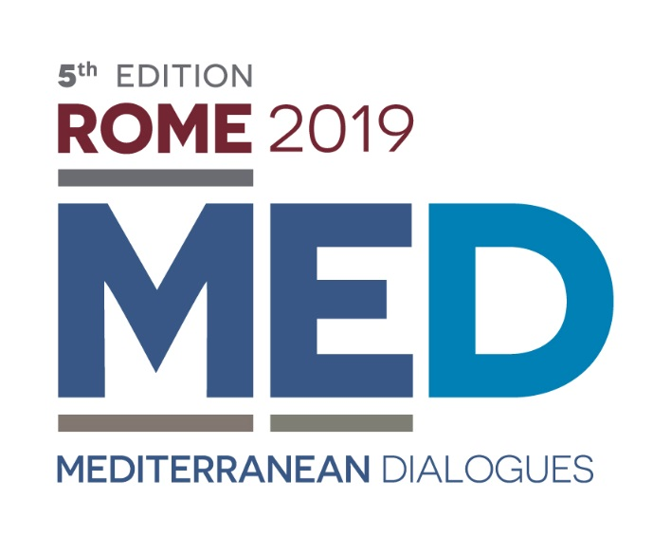
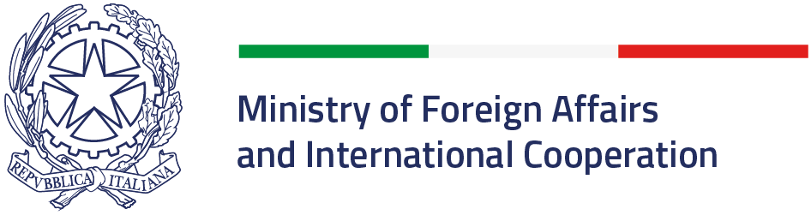

NOTA PER LA STAMPA
Il futuro del Mediterraneo tra geopolitica e sicurezza, economia e sviluppo, società civile e cultura
Quinta edizione della Conferenza MED-Dialogues promossa dal Ministero degli Affari Esteri e della Cooperazione Internazionale e dall’ISPI

Roma, 25 novembre 2019 – Dal 5 al 7 dicembre 2019 si tiene a Roma, presso l’Hotel Parco dei Principi, via Gerolamo Frescobaldi 5, la Quinta Edizione della Conferenza Rome MED – Mediterranean Dialogues, promossa a partire dal 2015 dal Ministero degli Affari Esteri e della Cooperazione Internazionale e dall’ISPI.
La Conferenza si articola in 3 giornate di incontri.
Partecipano ai MED Dialogues oltre 40 leaders tra Presidenti, Primi Ministri e Ministri e circa 1000 tra imprenditori, accademici, esponenti delle maggiori organizzazioni internazionali nonché studiosi ed esperti provenienti da oltre 50 Paesi. Anche quest’anno le oltre 40 sessioni sono articolate sui 4 pilastri "Shared security”, “Shared prosperity”, “Migration” e “Culture and civil society”.
Aprirà i lavori del 6 dicembre il Ministro degli Affari Esteri e della Cooperazione Internazionale, Luigi DI MAIO, mentre la chiusura è prevista sabato 7 dicembre con l’intervento del Presidente del Consiglio Giuseppe CONTE.
Alla conferenza partecipano tra gli altri Idriss Déby ITNO, Presidente della Repubblica del CIAD, Joseph MUSCAT, Primo Ministro di Malta, Mohammed bin Abdulrahman bin Jassim AL-THANI, Vice Primo Ministro e Ministro degli Esteri del Qatar e numerosi Ministri degli affari Esteri, tra cui: Sabri BOUKADOUM, Algeria; Khalid bin Ahmed bin Mohammed AL-KHALIFA, Bahrein; Sameh SHOUKRY, Egitto; Ayman SAFADI, Giordania; Subrahmanyam JAISHANKAR, India; Mohammad Javadì ZARIF, Iran; Mohammed Ali AL-HAKIM, Iraq; Mohamed Taher SIALA, Libia; Carmelo ABELA, Malta; Riyad AL-MALKI, Palestina; Sergey LAVROV, Russia; Miroslav CERAR, Slovenia; Sabri BACHTOBJI, Tunisia; Mevlut ÇAVUŞOĞLU, Turchia; nonché Tawakkol KARMAN, Premio Nobel per la Pace, Yemen; Paolo GENTILONI, Commissario per gli Affari Economici, Commissione Europea; Geir O. PEDERSEN, Inviato Speciale per la Siria, Nazioni Unite; Ghassan SALAME’, Rappresentante Speciale del Segretario Generale per la Libia, Nazioni Unite, oltre al Presidente dell'ISPI, Giampiero MASSOLO.
MED Dialogues intende contribuire ad affrontare le sfide e le opportunità del Mediterraneo “allargato”, valorizzando le grandi opportunità che offre attraverso lo sviluppo un’agenda positiva. Tra i temi strategici al centro del dibattito le principali crisi regionali – con focus su Libia e Siria - le sfide poste dai processi di transizione in atto, la competizione geopolitica tra i diversi attori regionali, il terrorismo e il destino dell’ISIS, la gestione dei flussi migratori e l’impatto geopolitico dei cambiamenti climatici, i nuovi scenari energetici, il ruolo degli investimenti e dell’innovazione tecnologica nella regione.
A rafforzare il contributo di idee e proposte sono stati organizzati nei mesi scorsi 10 incontri preparatori (Towards MED) a Doha, Ginevra, Bruxelles, Roma, Abu Dhabi, Mosca, Beirut, Washington, New York e Riad. Il 5 dicembre si tengono sempre al Parco dei Principi 9 Forum dedicati a temi specifici legati al Mediterraneo allargato.

-------------------------------------------------------------------------------------------------------------

